Российская Федерация

ООО «АЛЮМЕТ»



**Алюминиевая четырехсекционная шарнирная лестница серии ТL**

**ПАСПОРТ**

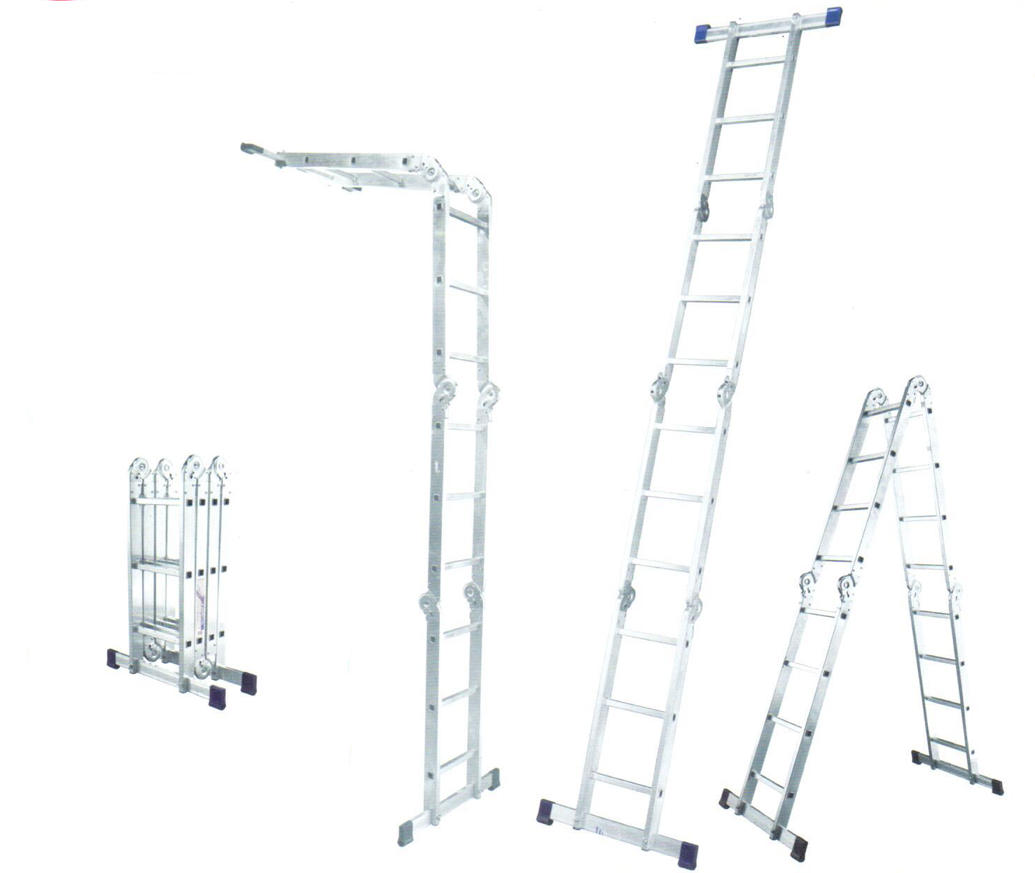

1. НАЗНАЧЕНИЕ ИЗДЕЛИЯ
   1. Алюминиевая четырехсекционная шарнирная лестница серии ТL применяется при работе на высоте в виде «двухсторонней стремянки» 3.53 м, в виде «приставной лестницы» до 5,56 м.

Работать на лестнице в положении «мостик» запрещено.

1. ТЕХНИЧЕСКИЕ ХАРАКТЕРИСТИКИ



Примечание: на линейные размеры и вес погрешность может составлять ±5%

1. КОМПЛЕКТ ПОСТАВКИ

алюминиевая четырехсекционная шарнирная лестница шт. 1

стабилизатор с комплектом крепежа шт. 2

паспорт, шт. 1

1. УСТРОЙСТВО И ПРИНЦИП РАБОТЫ.

Лестница состоит из четырех секций, соединенных между собой стальными шарнирами с углами фиксации 35, 105 и 180 градусов. Поэтому такая лестница может принимать различные формы:

* приставная лестница
* «двухсторонняя стремянка»
* буква «Г русское»

Но главное преимущество лестницы не многовариантность установки, а компактность в собранном (транспортном) состоянии, позволяющее перевозить ее внутри автомобиля в закрытом багажнике.

Наиболее часто лестницей пользуется как приставной и как двухсторонней стремянкой. В положение «мостик» использовать запрещено.

Профиль лестницы изготовлен из алюминиевого сплава, в соответствии с требованиями ГОСТ22233-2001. На концах крайних секций имеются стабилизаторы, которые необходимо установить перед применением лестницы. Они придает лестнице дополнительную устойчивость. К стабилизаторам прикреплены массивные обрезиненные башмаки. Ступени выполнены с рифлением.

1. МЕРЫ БЕЗОПАСНОСТИ.

5.1. Перед использованием лестницы необходимо убедиться, что ваше физическое состояние позволяет работать на высоте.

5.2. Перед началом использования лестницы нужно убедиться в исправности лестницы. Эксплуатация поврежденной лестницы запрещена. Необходимо проверить наличие и целостность всех составляющих частей и узлов лестницы.

5.3. Лестница должна быть установлена в правильном положении. Оптимальный наклон приставной лестницы должен составлять 65 -75 градусов.

5.4. Лестница должна быть установлена на горизонтальной ровной твердой нескользкой поверхности.

5.5. Запрещается самостоятельно ремонтировать лестницу, изменять ее конструкцию, например для ее удлинения.

5.6. Максимально допустимая нагрузка на лестницу – 100кгс.

5.7. При работе на лестнице пользоваться «Правилами по охране труда при работе на высоте», утвержденными Приказом Минтруда России от 28.03.2014г. №155н.

5.8. Общие меры безопасности кратко изложены на стикере в виде международных пиктограмм, расшифровка которых приведена ниже.

|  |  |  |  |  |  |  |  |  |
| --- | --- | --- | --- | --- | --- | --- | --- | --- |
|  |  |  | |  |  |  |  |  |
| Правильный угол установки | Только один человек на лестнице | | В положе-нии «мостик» не использо-вать | Запрещено работать выше ступени, на которой стоп-стикер | Убедиться, что верхняя часть лестницы правильно располо-жена | Допусти-мое поло-жение лестницы при переходе | Не выходить за пределы лестницы | |
|  | |  | | |  | |  | |
| Не вставать на верхние ступени | | Лестница должна стоять устойчиво, на твердой поверхности | | | Стабилизатор должен быть установлен и располагаться на ровной твердой нескользкой поверхности | | Запрещено рабо-тать выше ступени, на которой стоп-стикер | |

6.ТРАНСПОРТИРОВКА И ХРАНЕНИЕ.

6.1.Во избежание повреждений при транспортировке, лестница должна быть защищена и закреплена надлежащим образом.

6.2.Избегать при эксплуатации и транспортировке контакта лестницы с агрессивными средами (соль, щелочь, кислота, противогололедные реагенты и прочее). В случае такого контакта промыть лестницу водой и протереть насухо.

6.3.Необходимо хранить лестницу в сухом помещении.

7.СЕРТИФИКАЦИЯ

Данный вид лестниц не подлежит обязательной сертификации на территории РФ. Лестницы сертифицированы по ТУ на добровольной основе.

1. СВИДЕТЕЛЬСТВО О ПРИЕМКЕ

Алюминиевая четырехсекционная шарнирная лестница серии ТL соответствует ТУ 5260-002-78081212-2013 и признана годной для эксплуатации.

Дата изготовления «___» _________________20___г.

м.п.

(заполняется заводом изготовителем)

Дата продажи «____» ___________________20___г.

(заполняется продавцом)

1. ГАРАНТИЙНЫЕ ОБЯЗАТЕЛЬСТВА

Предприятие-изготовитель гарантирует соответствие алюминиевой четырехсекционной шарнирной лестницы серии ТL требованиям ТУ при соблюдении потребителем при соблюдении правил эксплуатации.

Гарантийный срок – 12 месяцев со дня продажи (гарантийный срок не распространяется на изнашивающие запасные части (пластиковые изделия)) или 18 месяцев со дня изготовления.

Право на гарантийное обслуживание утрачивается, в случае:

- если изделие было разобрано, отремонтировано, испорчено самим покупателем или третьими лицами;

- естественного износа;

- прочих причин, находящихся вне контроля продавца и изготовителя.

Гарантия не предусматривает возмещения материального ущерба и травм, связанных с эксплуатацией нашего изделия.

В случае использования гарантийных обязательств истец организует отправку бракованного изделия на предприятие-изготовителя (для проведения технической экспертизы, ремонта или замены) за свой счет и на свой риск.

Производитель

ООО «АЛЮМЕТ»

Адрес: Россия, 141825, Московская область, Дмитровский район,

д. Шелепино.

Телефон: +7(495) 668-1073

E-mail: info[@alumet.ru](mailto:d@alumet-d.ru) www: alumet.ru